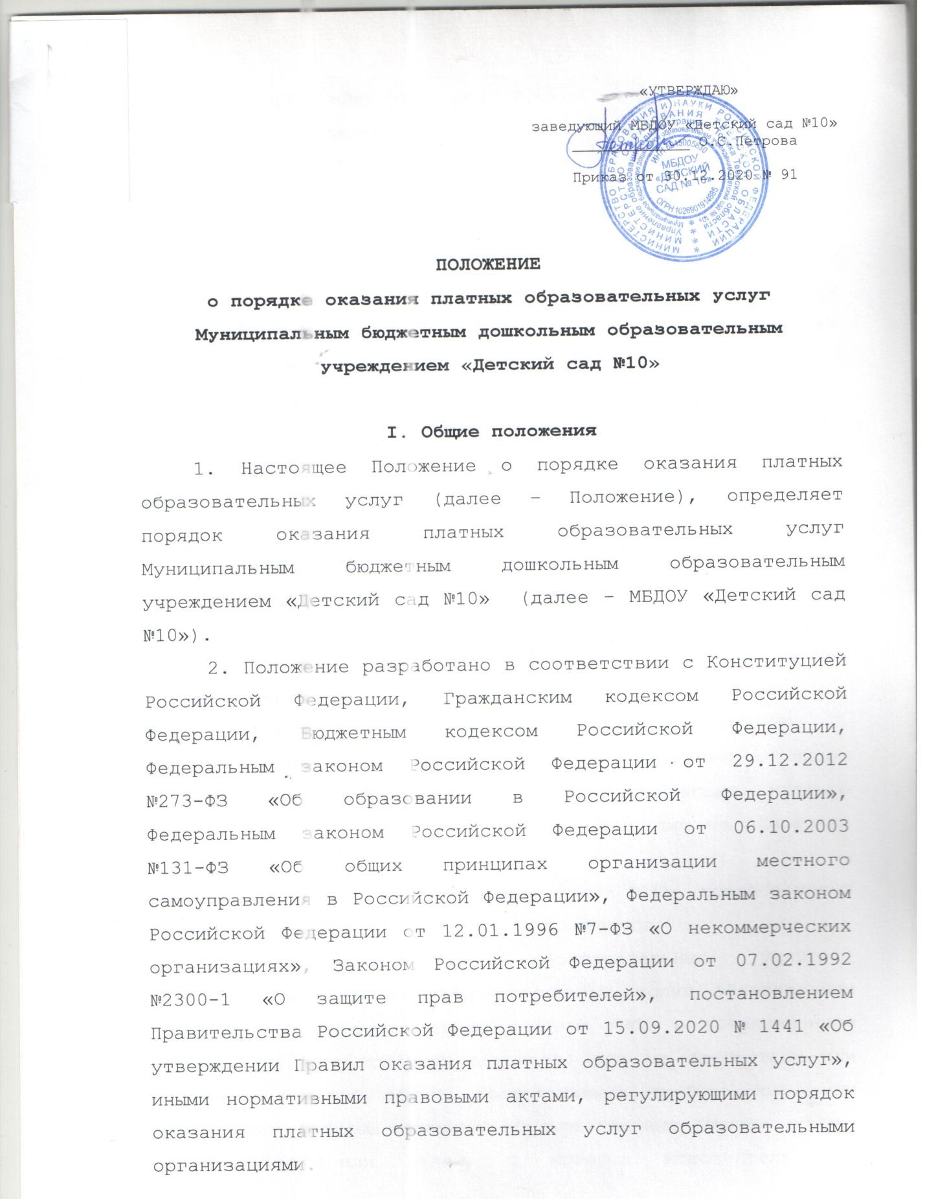
3. МБДОУ «Детский сад №10», вправе осуществлять образовательную деятельность за счет средств физических и (или) юридических лиц по договорам об оказании платных образовательных услуг. Платные образовательные услуги представляют собой осуществление образовательной деятельности по заданиям и за счет средств физических и (или) юридических лиц по договорам об оказании платных образовательных услуг. Доход от оказания платных образовательных услуг используется в соответствии с уставными целями.
4. Платные образовательные услуги не могут быть оказаны вместо образовательной деятельности, финансовое обеспечение которой осуществляется за счет бюджетных ассигнований местного бюджета.
5. МБДОУ «Детский сад №10», вправе осуществлять за счет средств физических и (или) юридических лиц платные образовательные услуги, не предусмотренные установленным государственным (муниципальным) заданием, на одинаковых при оказании одних и тех же услуг условиях.
6. В Положении используются следующие понятия:
«заказчик» - физическое и (или) юридическое лицо, имеющее намерение заказать либо заказывающее платные образовательные услуги для себя или иных лиц на основании договора;
«исполнитель» - МБДОУ «Детский сад №10», предоставляет платные образовательные услуги обучающемуся;
«недостаток платных образовательных услуг» - несоответствие платных образовательных услуг обязательным требованиям, предусмотренным законом либо в установленном им порядке, или условиям договора (при их отсутствии или неполноте условий обычно предъявляемым требованиям), или целям, для которых платные образовательные услуги обычно используются, или целям, о которых исполнитель был поставлен в известность заказчиком при заключении договора, в том числе оказания их не в полном объеме, предусмотренном образовательными программами (частью образовательной программы);
«обучающийся» - физическое лицо, осваивающее образовательную программу;
«платные образовательные услуги» - осуществление образовательной деятельности по заданиям и за счет средств физических и (или) юридических лиц по договорам об образовании, заключаемым при приеме на обучение;
«существенный недостаток платных образовательных услуг» - неустранимый недостаток, или недостаток, который не может быть устранен без несоразмерных расходов или затрат времени, или выявляется неоднократно, или проявляется вновь после его устранения.
7. Отказ заказчика от предлагаемых ему исполнителем дополнительных платных образовательных услуг, не предусмотренных в ранее заключенном сторонами договором, не может быть причиной изменения объема и условий уже предоставляемых ему исполнителем образовательных услуг по ранее заключенному договору.
8. Исполнитель обязан обеспечить заказчику оказание платных образовательных услуг в полном объеме в соответствии с образовательными программами (частью образовательной программы), условиями договора.
9. Исполнитель предоставляет заказчику при оказании платных образовательных услуг льготу в размере и порядке, установленном решением Торжокской городской Думы от 24.10.2018 №169 «О предоставлении льгот отдельным категориям граждан (обучающимся) при оказании платных образовательных услуг образовательными организациями муниципального образования город Торжок».
10. Увеличение стоимости платных образовательных услуг после заключения договора не допускается, за исключением увеличения стоимости указанных услуг с учетом уровня инфляции, предусмотренного основными характеристиками федерального бюджета на очередной финансовый год и плановый период.
II. Информация о платных образовательных услугах, порядок заключения договоров
1. Исполнитель обязан до заключения договора и в период его действия предоставлять заказчику достоверную информацию о себе и об оказываемых платных образовательных услугах, обеспечивающую возможность их правильного выбора.
2. Исполнитель обязан довести до заказчика информацию, содержащую сведения о предоставлении платных образовательных услуг в порядке и объеме, которые предусмотрены Законом Российской Федерации «О защите прав потребителей», Федеральным законом «Об образовании в Российской Федерации».
3. Информация, предусмотренная пунктами 1 и 2 раздела II Положения, предоставляется исполнителем в месте фактического осуществления образовательной деятельности.
4. Исполнитель создает необходимые условия для оказания платных образовательных услуг в соответствии с действующими санитарными правилами и нормами, обеспечивает кадровый состав посредством оформления соответствующих трудовых договоров.
5. Оказание платных образовательных услуг осуществляется посредством оформления отдельного трудового договора по внутреннему (внешнему) совместительству, в котором установлены трудовая функция и оплата труда по должности согласно штатному расписанию, замещаемой работником-совместителем.
6. Заведующий МБДОУ «Детский сад №10» разрабатывает и утверждает Положение об оказании платных образовательных услуг, издает приказы об организации платных образовательных услуг, в которых определяются ответственные лица (с определением полномочий, в том числе за ведение табеля учета посещаемости детей по форме 0504608, утвержденной приказом Минфина России от 30.03.2015 №52н, отдельного табеля учета посещаемости льготной категории, табеля учета рабочего времени за платные образовательные услуги), состав участников, организацию работы по оказанию платных образовательных услуг (расписание занятий, график работы), привлекаемый преподавательский состав, порядок распределения средств, поступивших за оказание платных образовательных услуг, утверждает учебный план, образовательную программу, должностные инструкции, порядок заключения договоров с заказчиками, совершает иные необходимые действия, представляет указанную информацию в Управление образования администрации города Торжка в срок до 15 сентября соответствующего учебного года.
7. Платные образовательные услуги могут оказываться только с согласия заказчика на добровольной основе путем заключения соответствующего договора.
8. Договор заключается в простой письменной форме и содержит следующие сведения:
а) полное наименование исполнителя - юридического лица;
б) место нахождения исполнителя;
в) наименование или фамилия, имя, отчество (при наличии) заказчика, телефон (при наличии) заказчика и (или) законного представителя обучающегося;
г) место нахождения или место жительства заказчика и (или) законного представителя обучающегося;
д) фамилия, имя, отчество (при наличии) представителя исполнителя и (или) заказчика, реквизиты документа, удостоверяющего полномочия представителя исполнителя и (или) заказчика;
е) фамилия, имя, отчество (при наличии) обучающегося, его место жительства, телефон (указывается в случае оказания платных образовательных услуг в пользу обучающегося, не являющегося заказчиком по договору, при наличии);
ж) права, обязанности и ответственность исполнителя, заказчика и обучающегося;
з) полная стоимость образовательных услуг по договору, порядок их оплаты;
и) сведения о лицензии на осуществление образовательной деятельности (наименование лицензирующего органа, номер и дата регистрации лицензии), если иное не предусмотрено законодательством Российской Федерации;
й) вид, уровень и (или) направленность образовательной программы (часть образовательной программы определенного уровня, вида и (или) направленности);
к) сроки освоения образовательной программы или части образовательной программы по договору (продолжительность обучения по договору), форма обучения;
л) вид документа (при наличии), выдаваемого обучающемуся после успешного освоения им соответствующей образовательной программы (части образовательной программы);
м) порядок изменения и расторжения договора;
н) другие необходимые сведения, связанные со спецификой оказываемых платных образовательных услуг.
9. Договор не может содержать условия, которые ограничивают права лиц, имеющих право на получение образования определенного уровня и направленности и подавших заявление о приеме на обучение (далее - поступающие), и обучающихся или снижают уровень предоставления им гарантий по сравнению с условиями, установленными законодательством Российской Федерации об образовании. Если условия, ограничивающие права поступающих и обучающихся или снижающие уровень предоставления им гарантий, включены в договор, такие условия не подлежат применению.
10. Сведения, указанные в договоре, должны соответствовать информации, размещенной на официальном сайте образовательной организации в информационной телекоммуникационной сети «Интернет» на дату заключения договора.
III. Ответственность исполнителя и заказчика
1. За неисполнение либо ненадлежащее исполнение обязательств по договору исполнитель и заказчик несут ответственность, предусмотренную договором и законодательством Российской Федерации.
2. При обнаружении недостатка платных образовательных услуг, в том числе оказания их не в полном объеме, предусмотренном образовательными программами (частью образовательной программы), учебным планом, заказчик вправе по своему выбору потребовать:
а) безвозмездного оказания образовательных услуг;
б) соразмерного уменьшения стоимости оказанных платных образовательных услуг;
в) возмещения понесенных им расходов по устранению недостатков оказанных платных образовательных услуг своими силами или третьими лицами.
3. Заказчик вправе отказаться от исполнения договора и потребовать полного возмещения убытков, если в установленный договором срок недостатки платных образовательных услуг не устранены исполнителем. Заказчик также вправе отказаться от исполнения договора, если им обнаружен существенный недостаток оказанных платных образовательных услуг или иные существенные отступления от условий договора.
4. Если исполнитель нарушил сроки оказания платных образовательных услуг (сроки начала и (или) окончания оказания платных образовательных услуг и (или) промежуточные сроки оказания платной образовательной услуги) либо если во время оказания платных образовательных услуг стало очевидным, что они не будут осуществлены в срок, заказчик вправе по своему выбору:
а) назначить исполнителю новый срок, в течение которого исполнитель должен приступить к оказанию платных образовательных услуг и (или) закончить оказание платных образовательных услуг;
б) поручить оказать платные образовательные услуги третьим лицам за разумную цену и потребовать от исполнителя возмещения понесенных расходов;
в) потребовать уменьшения стоимости платных образовательных услуг;
г) расторгнуть договор.
5. Заказчик вправе потребовать полного возмещения убытков, причиненных ему в связи с нарушением сроков начала и (или) окончания оказания платных образовательных услуг, а также в связи с недостатками платных образовательных услуг.
6. По инициативе исполнителя договор может быть расторгнут в одностороннем порядке в следующем случае:
а) установление нарушения порядка приема в осуществляющую образовательную деятельность организацию, повлекшего по вине исполнителя, обучающегося его незаконное зачисление в эту образовательную организацию;
б) просрочка оплаты стоимости платных образовательных услуг;
г) невозможность надлежащего исполнения обязательств по оказанию платных образовательных услуг вследствие действий (бездействия) обучающегося.
IV. Стоимость платных образовательных услуг
1. На каждый вид платной образовательной услуги составляется расчет стоимости услуги в расчете на одного получателя этой услуги, куда входит заработная плата преподавателя/воспитателя, начисление на оплату труда, общехозяйственные, иные расходы.
2. Цены и тарифы платных услуг определяются исходя из плановой себестоимости каждого вида услуг, утверждаются правовым актом Управления образования администрации города Торжка по согласованию с комиссией по вопросам формирования цен и тарифов на услуги предприятий, учреждений и организаций администрации города Торжка.
3. Оплата за платные образовательные услуги осуществляется через отделения Банка.
4. Заведующий МБДОУ «Детский сад №10» осуществляет контроль за своевременностью поступления платы за платные образовательные услуги.
V. Распределение средств, поступивших за оказание платных образовательных услуг
1. Средства, полученные при оказании платных образовательных услуг, направляются:
а) на оплату труда работников (заработную плату), оплату отпусков, денежную компенсацию за неиспользованные отпуска в размере не менее 70%;
б) на возмещение затрат общехозяйственного назначения в части коммунальных расходов не менее 7%;
в) на содержание, развитие материально-технической базы учреждения, прочие расходы (налоги, пени и др.), а также иные расходы, связанные с основной деятельностью образовательного учреждения в размере не более 23%.
VI. Перечень платных образовательных услуг
1. МБДОУ «Детский сад №10», оказывает платные образовательные услуги в соответствии с законодательством Российской Федерации, настоящим Положением, лицензией на соответствующий вид деятельности, Уставом.
2. МБДОУ «Детский сад №10», может оказывать платные образовательные услуги по программам дополнительного образования, в том числе:
- изучение специальных дисциплин сверх часов и сверх программы по данной дисциплине, предусмотренной учебным планом;
- обучение в группах раннего эстетического развития, согласно учебному плану образовательной организации;
- обучение в подготовительных группах для подготовки к образовательному процессу;
- иные образовательные услуги, направленные на всесторонне гармоничное развитие личности, а также услуги, находящиеся за рамками соответствующих образовательных программ и государственным образовательных стандартов, не противоречащие закону.
3. Исходя из запросов обучающихся и заказчиков, при наличии соответствующих условий, перечень платных образовательных услуг по программам дополнительного образования может изменяться.
VII. Заключительные положения
1. В случае если нормы Положения противоречат нормам действующего законодательства в сфере оказания платных образовательных услуг образовательными организациями, применяются нормы действующего законодательства.
2. В случае если Положением не в полной мере определен порядок оказания платных образовательных услуг МБДОУ «Детский сад №10», следует руководствоваться нормами действующего законодательства в сфере оказания платных образовательных услуг образовательными организациями.

